3:100 Raummodell
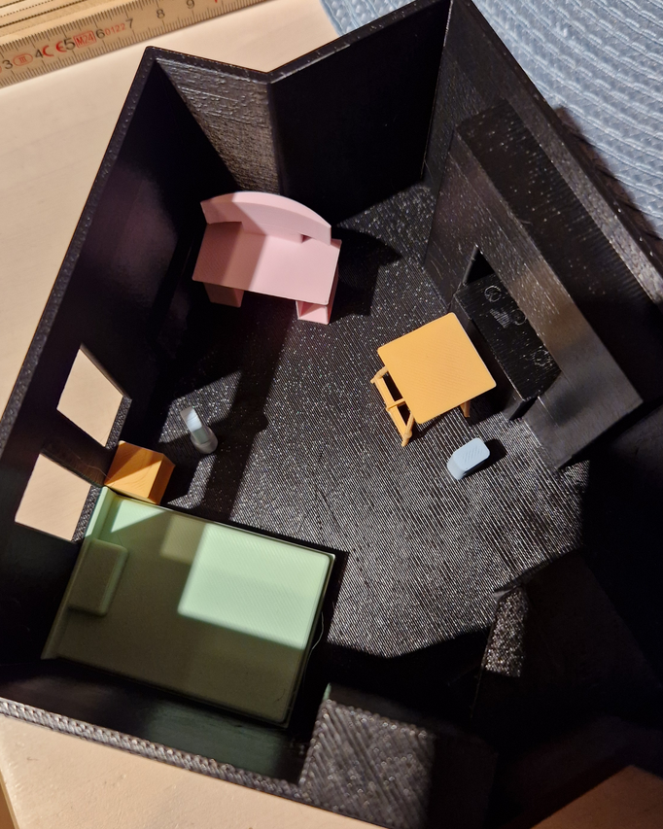Das gedruckte Raummodell mit Möbel drinnen platziert
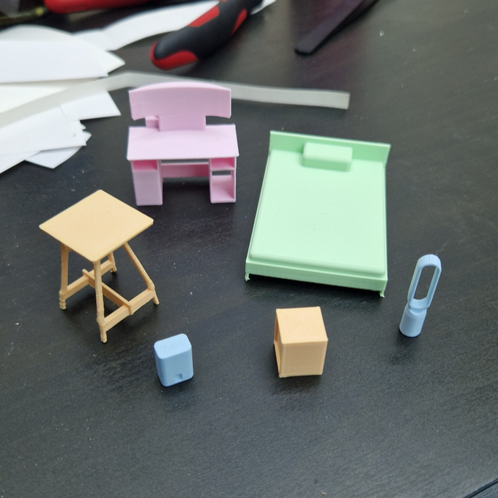Die gedruckten Möbel
Owner: Richard (liocore)
Status:
Done
Vielen Dank an Peter und Nikolai!

Idee
Ich will meine Wohnung umgestalten und verschiedene Möbelanordnungen ausprobieren, ohne dafür jedes Mal schwere Möbel durch die Gegend zu schleppen. Also habe ich an einem Montag meinen Raum und alle Möbel komplett ausgemessen und so genau wie möglich in FreeCAD maßstabsgetreu nachmodelliert. Manche Möbel sind dabei fest verbaut und können in der Realität nicht verschoben werden, wie zum Beispiel meine eigenartige Kücheninsel, diese sind als Teil des Raums modelliert.
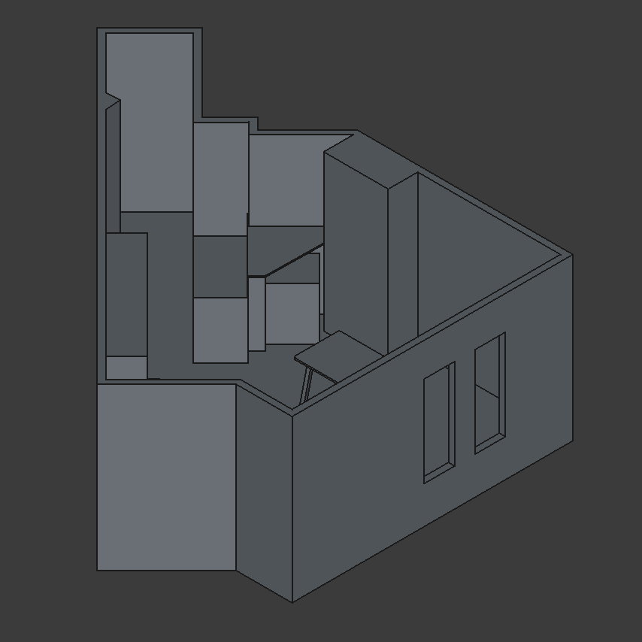FreeCAD Modell vom Raum
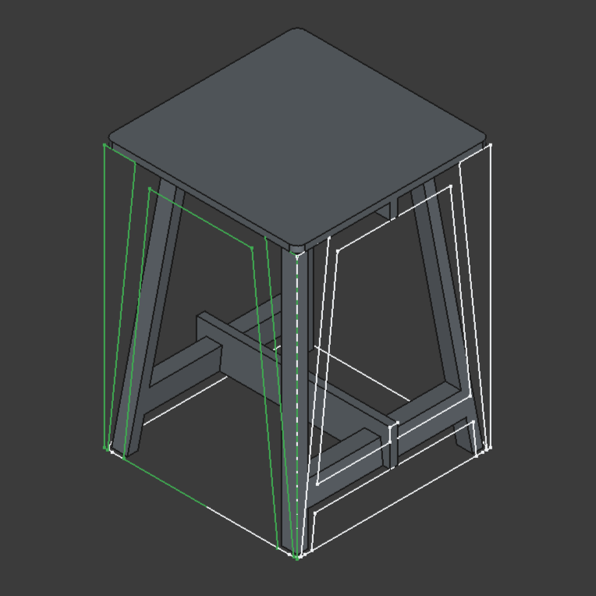FreeCAD Modell vom Esstisch mit angezeigten Skizzen

Druck
Anschließend habe ich Raum und Möbel im Maßstab 3:100 gedruckt. Leider lassen sich manche maßstabsgetreuen Möbel nicht gut in dieser Größe umsetzen und würden eigentlich Anpassungen am Modell brauchen. Mein eigenartiger Esstisch hat den Druck zum Beispiel nicht wirklich überlebt und hält gerade noch so mit Sekundenkleber zusammen.
Die Möbel wurden im vspace mit Pastell-PLA-Filamenten von Peter gedruckt, den Raum selbst hat Nikolai mit seiner Bambu Lab H2S gedruckt.

Ergebnis
Jetzt kann ich neue Möbel bequem im Miniaturformat ausprobieren, bevor ich sie kaufe. Damit gibt es jetzt ein Spielset von meiner eigenen Wohnung… schon etwas seltsam, aber dafür macht es Spaß. 😅
Die Idee hat im Space auch andere inspiriert: Es gab Überlegungen, sowas auch für den vspace umzusetzen und zum Beispiel LEDs hinzuzufügen, die zeigen wo sich gerade Personen im Space befinden, oder die aktuelle Beleuchtung des Spaces widerspiegeln.

